«Французский язык»
5 класс
Зачет №4. Срок окончательной подачи материала-10.05.2020 по эл. Почте 089632@bk.ru
№1.
Страница 34 №17 в учебнике перевести с русского на французский.
№2.
Страница 36 в учебнике. Текст «Mon chien»- читать, переводить. Номер 23 на странице 37- письменно (ответы на вопросы).
№3. Выбери подходящий глагол и поставь его в Passe compose.
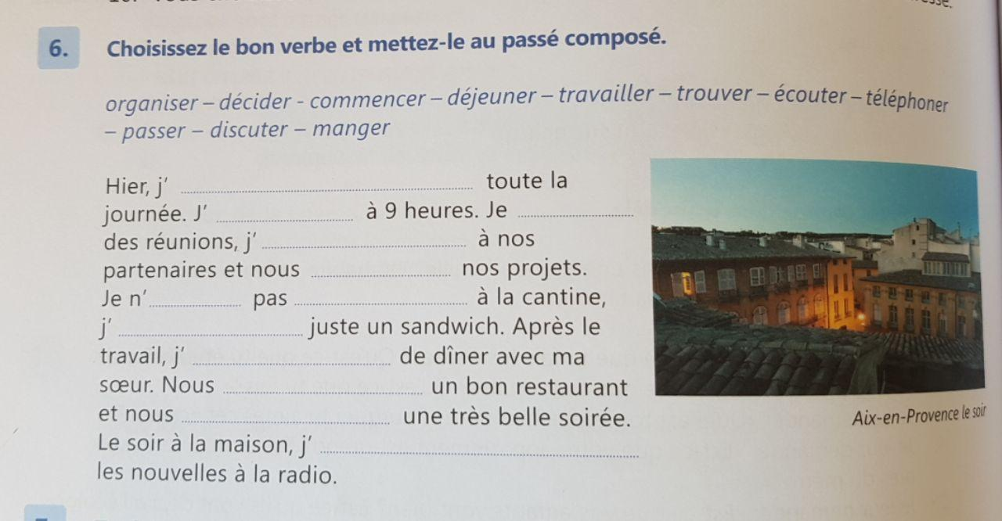
№4.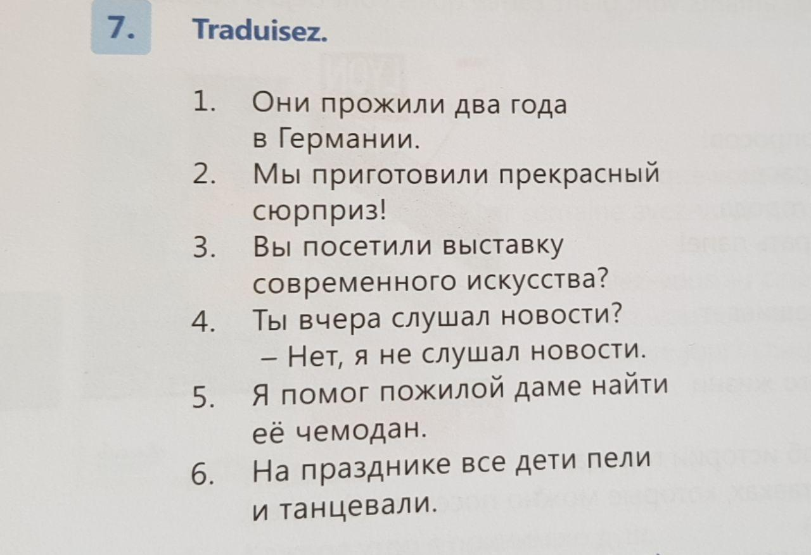
№5. Поставь фразы в прошедшее законченное время.
